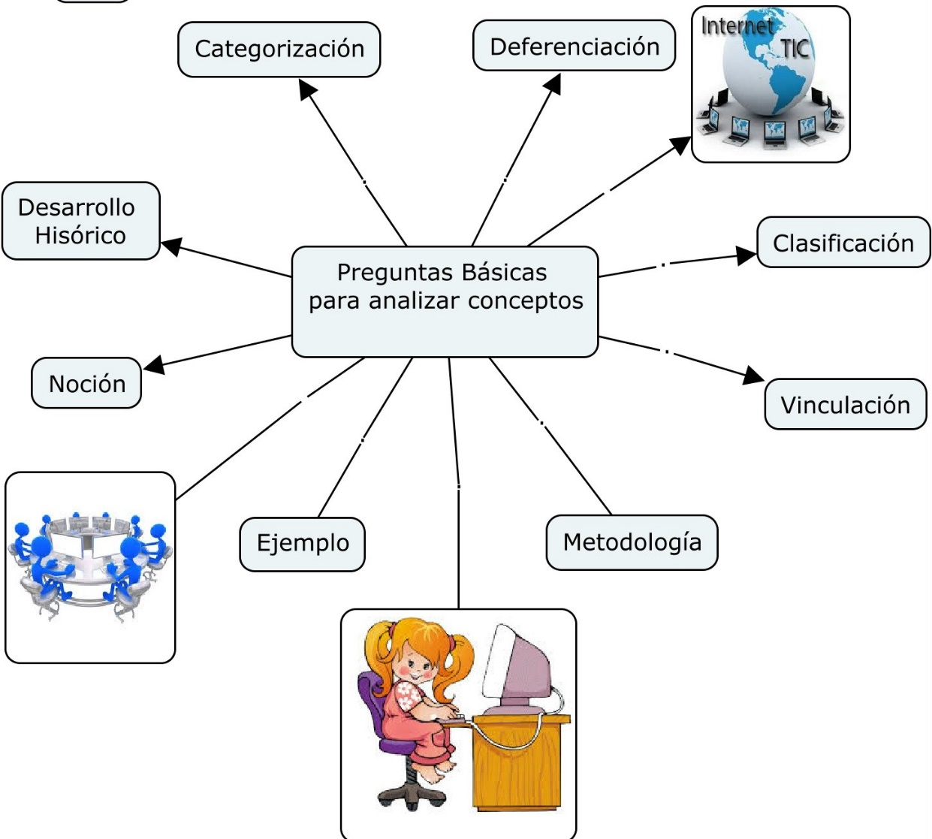**Mapa mental (Cartografía)**